Доклад
на областной конференции в секции "Профессиональные аспекты экологической культуры молодежи" с проектом "Информационные системы в сфере защиты природы"
(научный руководитель Марейчева Л.И.)

Добрый день!
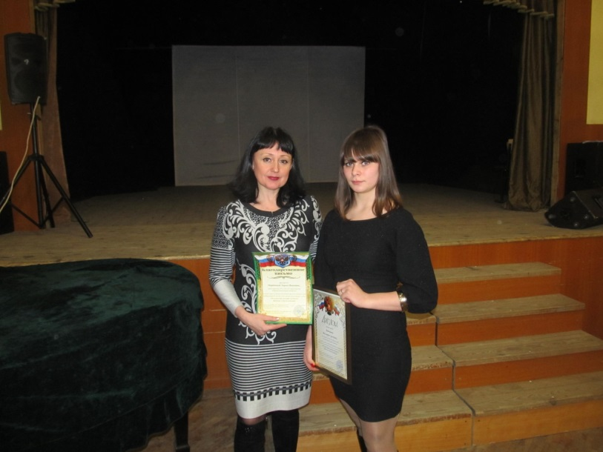
Меня зовут Жукова Алла.
Я студентка Болоховского машиностроительного техникума, в котором особое внимание уделяется здоровому образу жизни, охране окружающей среды и защите природы.
Опасность неконтролируемого изменения окружающей среды и, вследствие этого, угроза существования на Земле живых организмов (в том числе и человека) требуют решительных практических мер по защите и охране природы. Сегодня удовлетворение возрастающего спроса информации невозможно без использования современных средств доступа к ней. Таким образом, возникла необходимость создания электронной информационной системы прямого доступа для широкого круга пользователей. Эта задача решена нами на основе использования интернет-ресурсов и информационных технологий.
Вашему вниманию я представляю нашу работу по созданию и развитию электронной информационной системы в сфере природных ресурсов и защиты природы.
Мы абсолютно уверены, что охрана и защита природы носит комплексный характер. Поскольку одним из условий сохранения природы является здоровый образ жизни, то наша информационная система состоит из двух основных элементов:
- интернет-сайта “В здоровом теле-здоровый дух!” (http://sosbmt.jimdo.com/), ставшего победителем областного конкурса сайтов и персональных страниц в социальных сетях “ЗОЖ-мое будущее” в 2013г. и в основе которого – собственные информационные и иллюстративные материалы, видео и flash-презентации, собранные и предоставленные студентами, сотрудниками и преподавателями техникума.
Цель создания сайта: пропаганда здорового образа жизни на личном примере, а так же помощь в борьбе с вредными привычками: курением, алкоголем, наркотиками, токсикоманией, игроманией, интернет-зависимостью. Отказ от курения или спиртных напитков позитивно сказывается не только на здоровье человека, но и на здоровье окружающей среды.
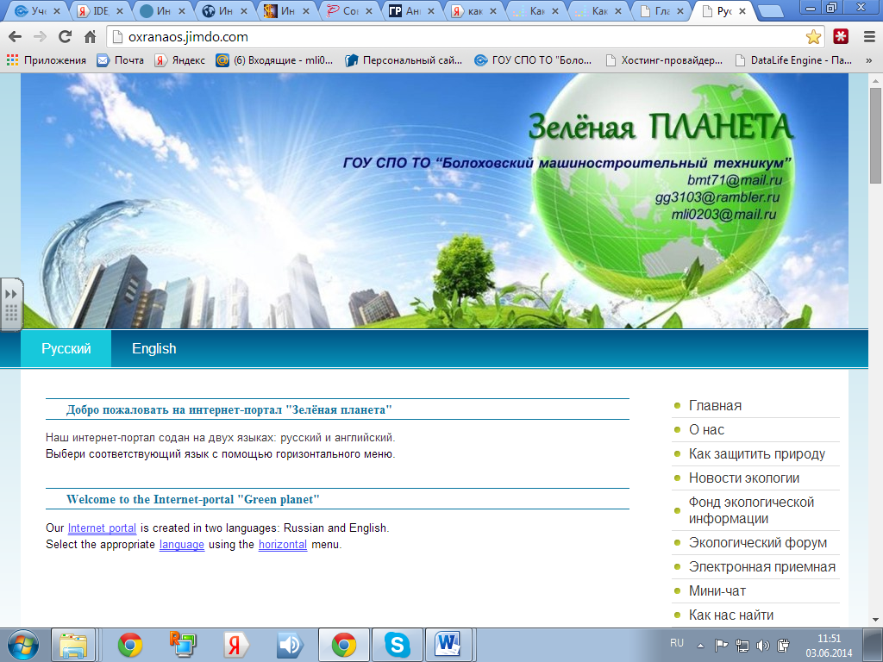
Да, мы заботимся о своем здоровье, делаем физические упражнения, едим здоровую пищу, принимаем витамины. Но почему-то совсем забываем заботиться о чистоте и здоровье окружающей нас природы. В обществе потребителей мы привыкли потребительски относится к окружающей среде. Хотя если делать всего несколько простых вещей или отказаться от некоторых привычек, можно сохранить огромное количество природных ресурсов нашей планеты. Этому посвящён второй
Рисунок 1. Скриншот главной страницы интернет-портала “Зелёная планета”
элемент нашей информационной
системы:
- экологический интернет-портал “Зелёная планета” (рис.1).
Цель создания портала: привлечь большое количество посетителей, которым небезразлична судьба планеты; доказать, что охрана и использование природы - это две стороны одного и того же явления — отношения человека к природе; сделать свой собственный проект площадкой для размещения информации в сфере охраны окружающей среды и защиты природы.
Выбрав тематику для нашего портала, мы не претендовали сразу на грандиозный проект, а, исходили из простейшего для начала.
Учитывая целевую аудиторию, мы постарались насытить свой портал разнообразной, интересной и актуальной в сфере охраны окружающей среды и защиты природы информацией, а также привлечь большое количество посетителей, которым небезразлична судьба планеты, и сделать свой собственный проект площадкой для размещения экологической информации.
В частности, одним из самых посещаемых разделов экологического портала отечественными и зарубежными посетителями является страничка фонд экологической информации. Здесь можно изучить государственные доклады о состоянии и охране окружающей среды; получить научную, техническую и популярную информацию о российских особо охраняемых природных территориях; о критериях и порядке выбора места для жизни в гармонии с природой; посетить экологический портал Тульской области; воспользоваться Web-Атласом: "Окружающая среда и здоровье населения России", интерактивной картой полезных ископаемых и природных ресурсов; в режиме on-line узнать погоду на карте; посмотреть основные экологические даты и получить подробную информация о некоторых из них с помощью экологического календаря; стать участником экологического движения “Зеленая планета” и многое, многое другое.
Реализовав свою идею, мы своевременно пополняем проект свежей информацией: новостями, полезными ссылками, новыми опросами, фотографиями.
Наш ресурс содержит все то, что обычно ежедневно интересует огромное количество людей: он имеет чат, экологический форум, опросы общественного мнения, обсуждения, и предоставляет пользователю такие интерактивные сервисы, как поиск с правом выбора поисковой системы, погода, новости, прогнозы опасных и неблагоприятных гидрометеорологических явлений и, конечно, множество ссылок.
Практика создания и функционирования информационной системы показала её актуальность и востребованность: за 3 месяца были зарегистрированы посещения из следующих стран: Ирландии, Германии, Калифорнии, и, конечно, Российской Федерации.
Оценив текущую статистику посещений по странам, мы доработали свой проект. Теперь это - мультиязычный портал, который функционирует не только на русском, но и на английском языке.
Сегодня мы продолжаем работу по совершенствованию информационной системы в сфере защиты природы.
Уже сейчас она имеет:
- скайп-приемную, где посетитель может задать вопрос в режиме он-лайн или оставить видео сообщение;
- интернет-приемную, в которой текстовое обращение посетителя обрабатывается и рассматривается в кратчайшие сроки;
- возможность заказать обратный бесплатный звонок;
- помощь on-line консультанта.
Если при создании информационной системы для начала мы использовали услуги бесплатного хостинга, то сейчас, когда показатель посетителей нашего портала заметно вырос, мы планируем использовать услуги платного хостинга, для того чтобы портал работал стабильно, надежно и имел техническую поддержку.
В целом созданная нами информационная система позволяет информировать общественность о состоянии окружающей природной среды и природопользования в режиме прямого доступа и реального времени, оценивать экологическое состояние отдельных природных объектов и территорий с целью планирования природоохранных мероприятий. Так или иначе, мы все ответственны за то, как расходуем природные ресурсы. Начинать защищать природу надо в каждой семье и это актуальная проблема должна быть решена совместными усилиями.

05.02.2014г.

